罗定市疾病预防控制中心民主评议政风行风工作
简 报
第6期
罗定市疾病预防控制中心  政风行风评议工作领导小组办公室编 | 2015年9月23日

市疾控中心开展“全国爱牙日”宣传活动

今年9月20日是第27个“全国爱牙日”，活动的主题为“定期口腔检查，远离口腔疾病”。9月23日上午，疾控中心联合市人民医院、妇幼保健院等单位通过悬挂横幅、健康画板展出、免费检查牙齿、口腔健康咨询和发放宣传资料等形式在市文化广场开展了宣传活动，旨在提高居民口腔保健意识，促进养成良好的口腔卫生习惯。
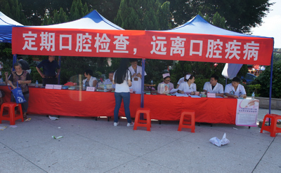
此次活动共组织专业技术人员12人；活动现场悬挂主题横幅1条；口腔健康画板展出3块；免费为30余名社区居民检查了牙齿；接受口腔健康咨询服务100余人次；发放宣传资料9种共计800余份。活动现场吸引了广大市民朋友纷纷驻足参与互动，深受他们的欢迎。通过此次宣传活动，提高了我市居民的口腔疾病防控意识，收到了很好的宣传效果。
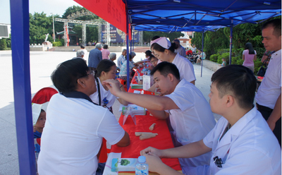

送：市行评办公室、市卫生和计划生育局

（共印15份）

